Bài 56:

THỰC HÀNH – VẼ SƠ ĐỒ NGUYÊN LÝ MẠCH ĐIỆN
I.Chuẩn bị
SGK trang 193

II.Nội dung và trình tự thực hành
1.Phân tích mạch điện

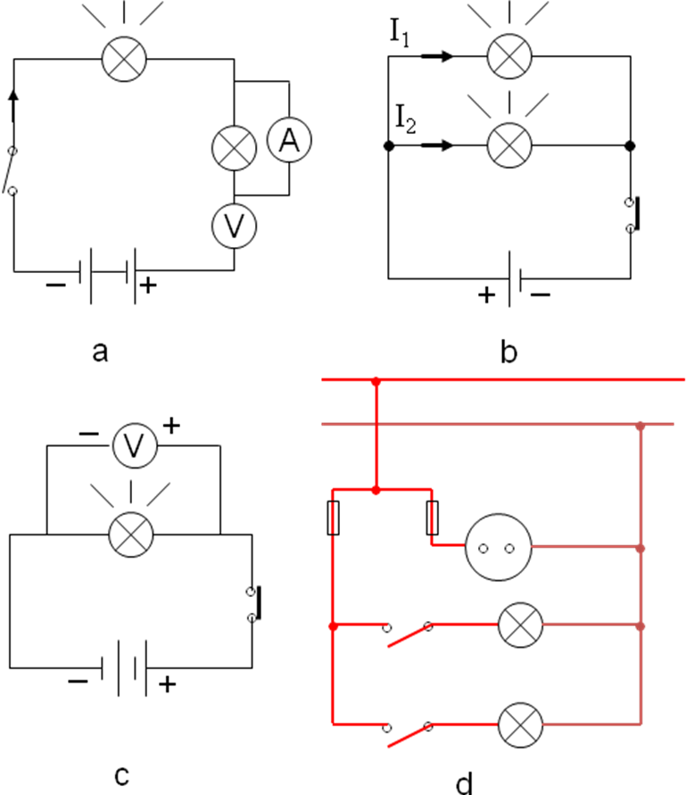
Hình 56.1

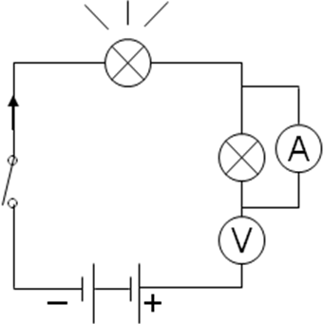

- Vị trí A và V mắc sai.
2. Công tắc đang mở ⇒ mạch hở mà bóng đèn phát sáng.

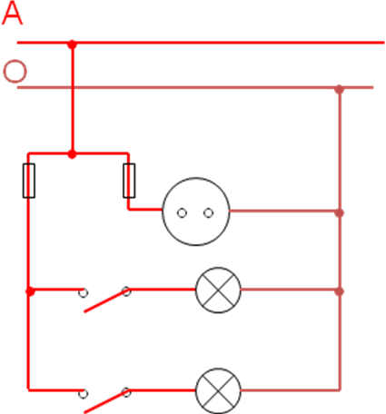
H.a

H.d
Vì cầu chì được đặt trên dây pha
Dây còn lại sẽ là dây trung tính

2.Vẽ sơ đồ nguyên lý của mạch điện

H.a

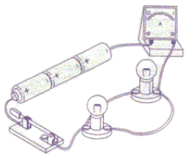
H.b
Hình 56.2

Vẽ sơ đồ nguyên lý:
